
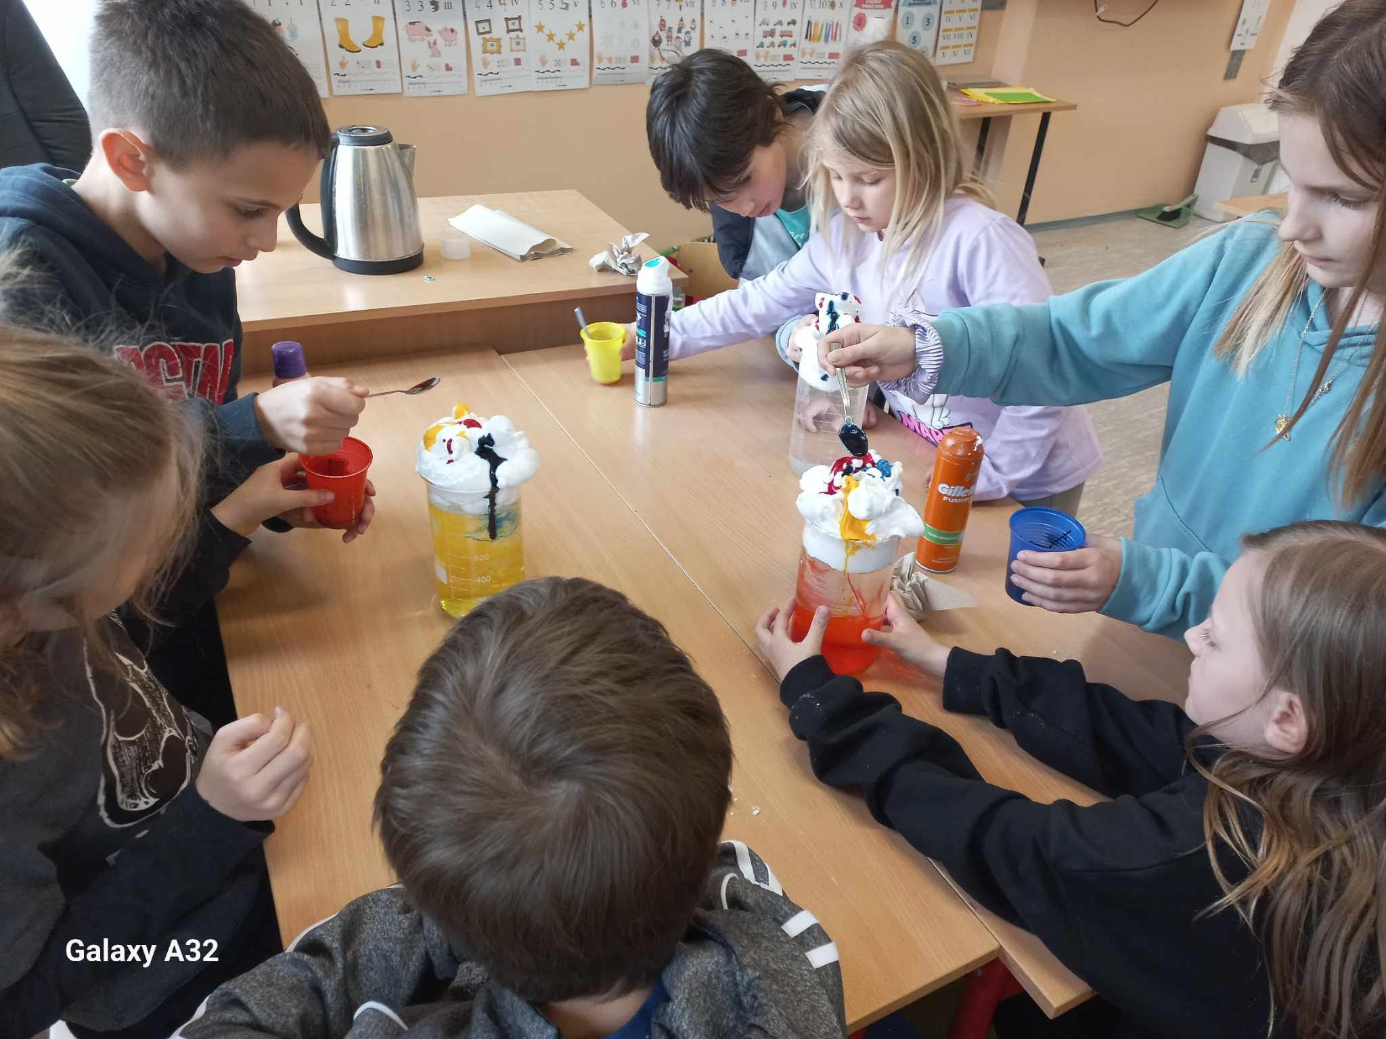
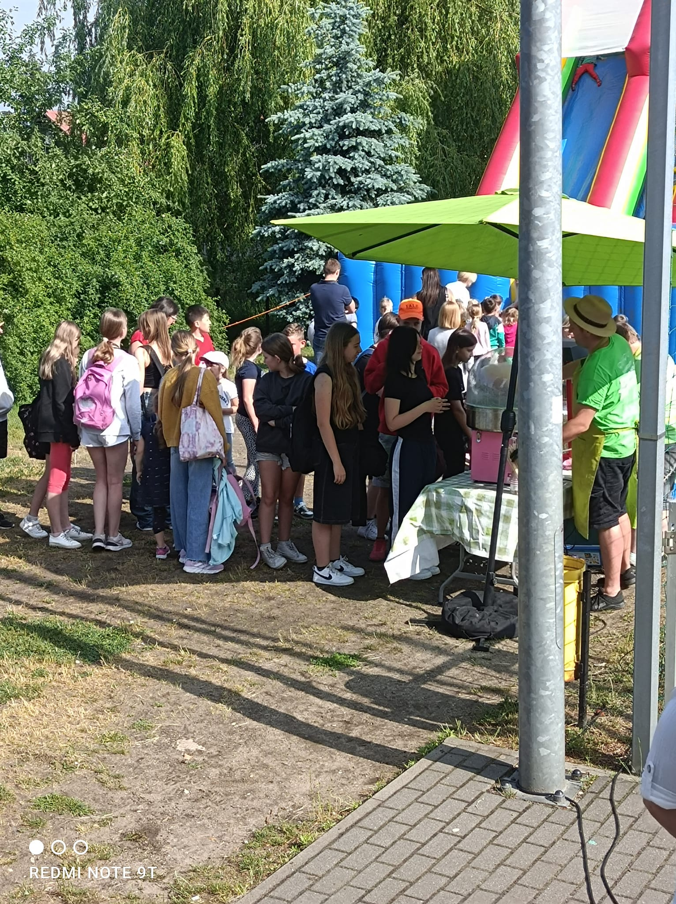
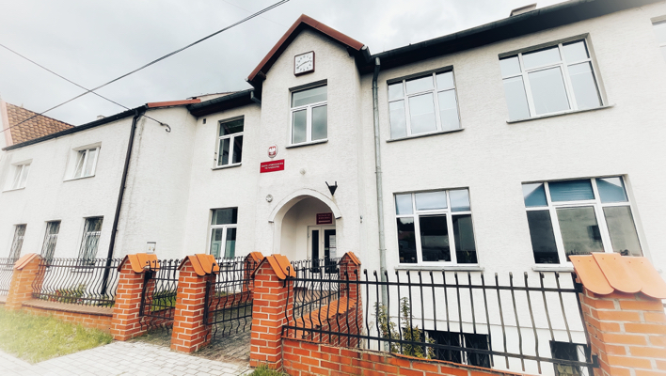
Szkoła Podstawowa im. Mikołaja Kopernika we Wrzesinie
Wrzesina 43, 11-042 Jonkowo
Tel. 89 512 81 19

REKRUTACJA
Do oddziałów przedszkolnych
i
Do klas pierwszych
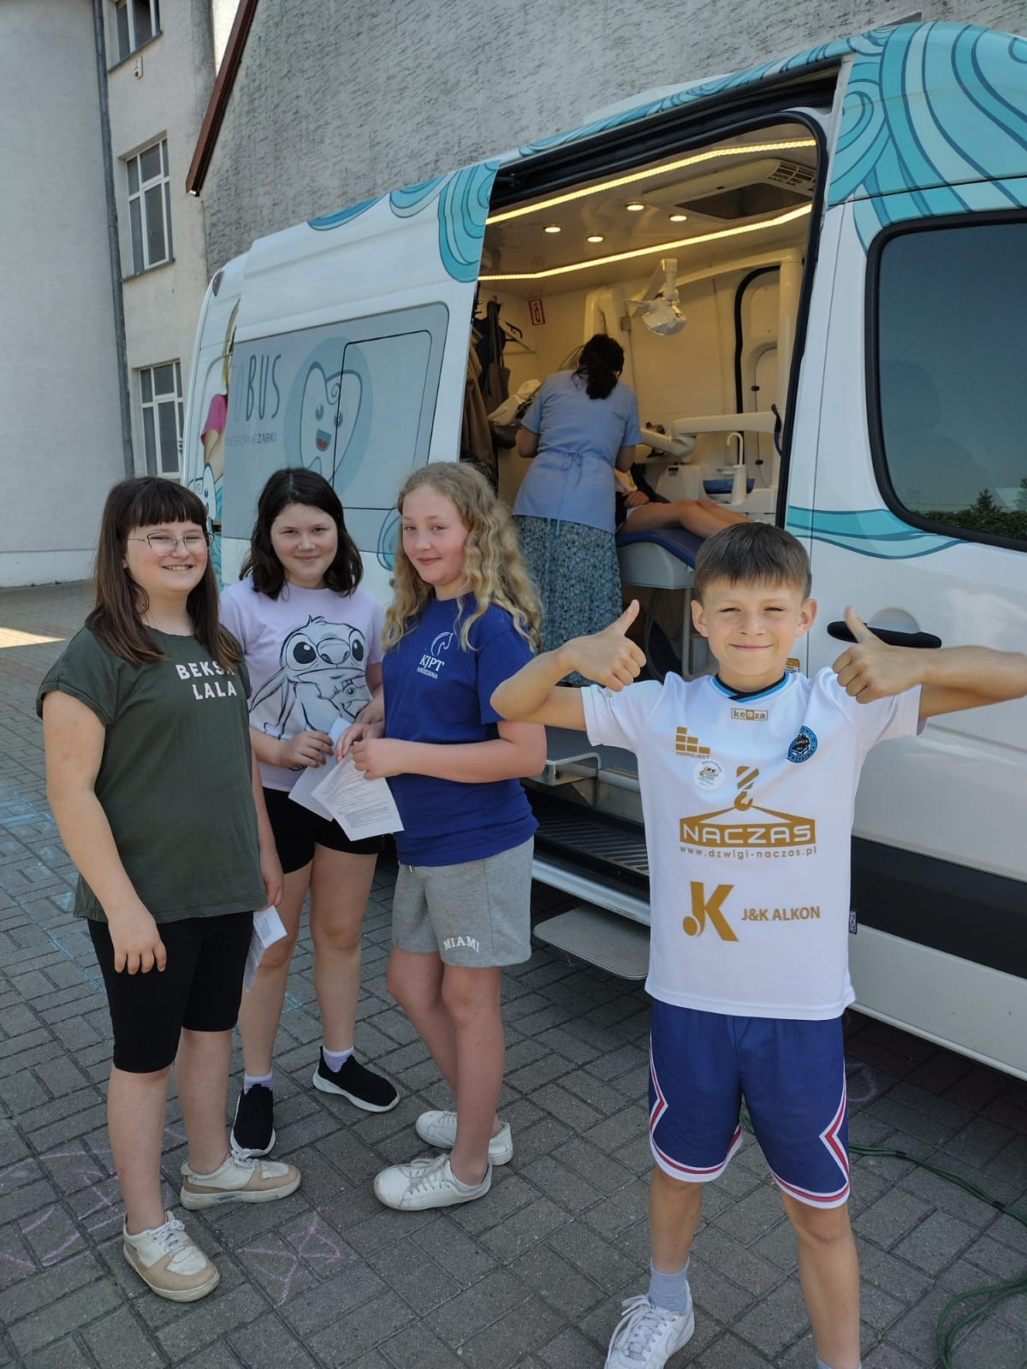
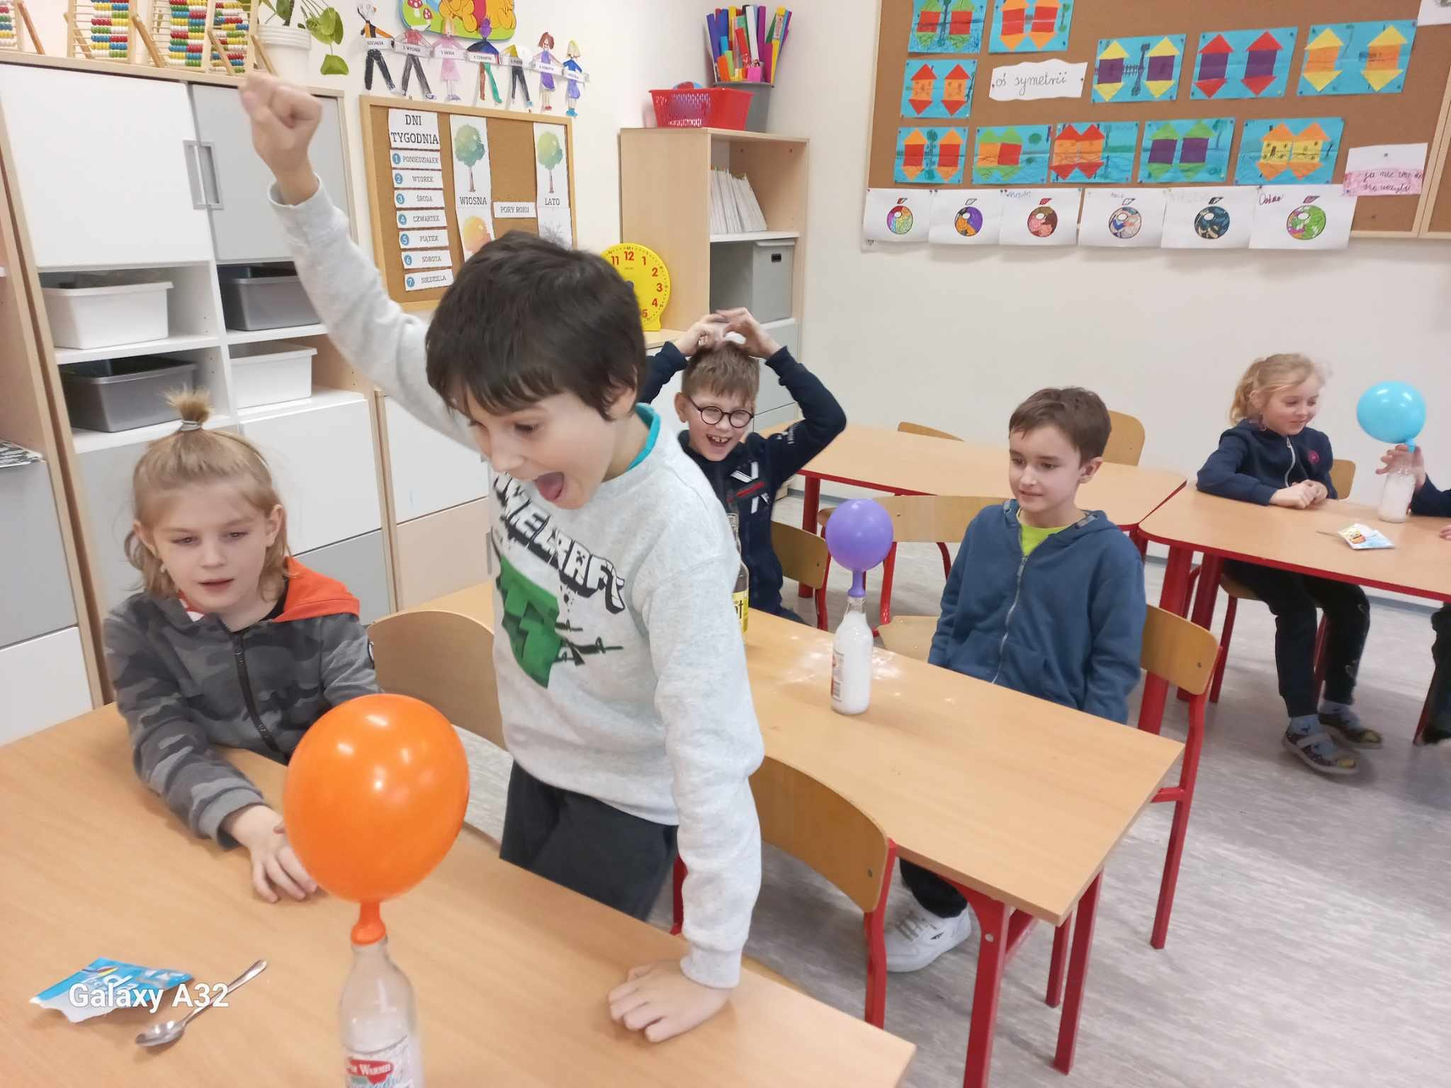

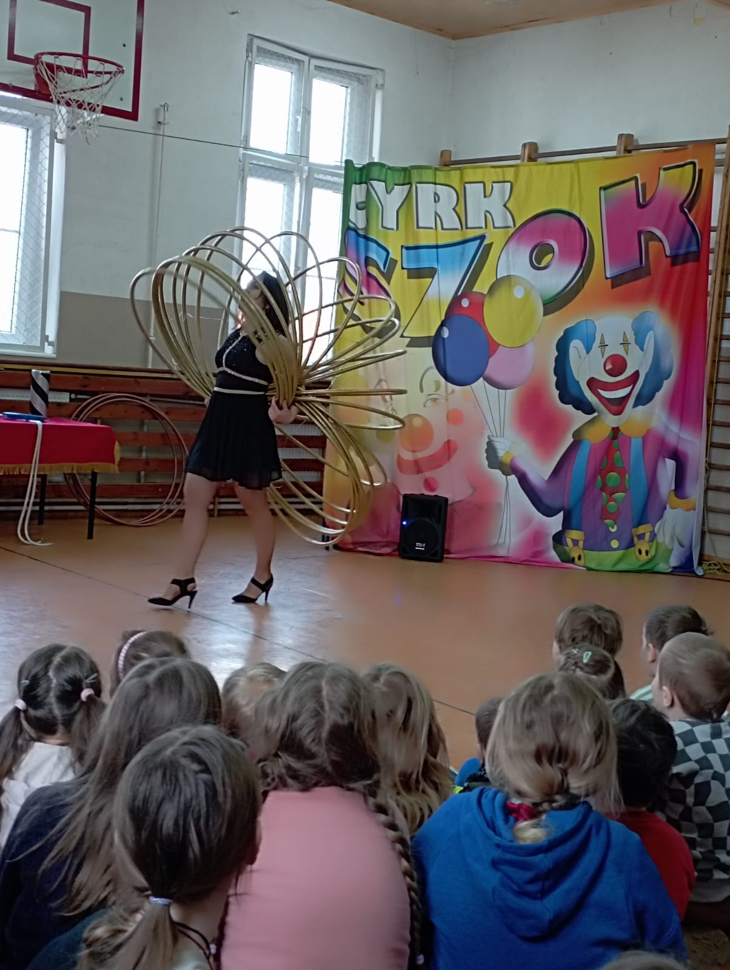
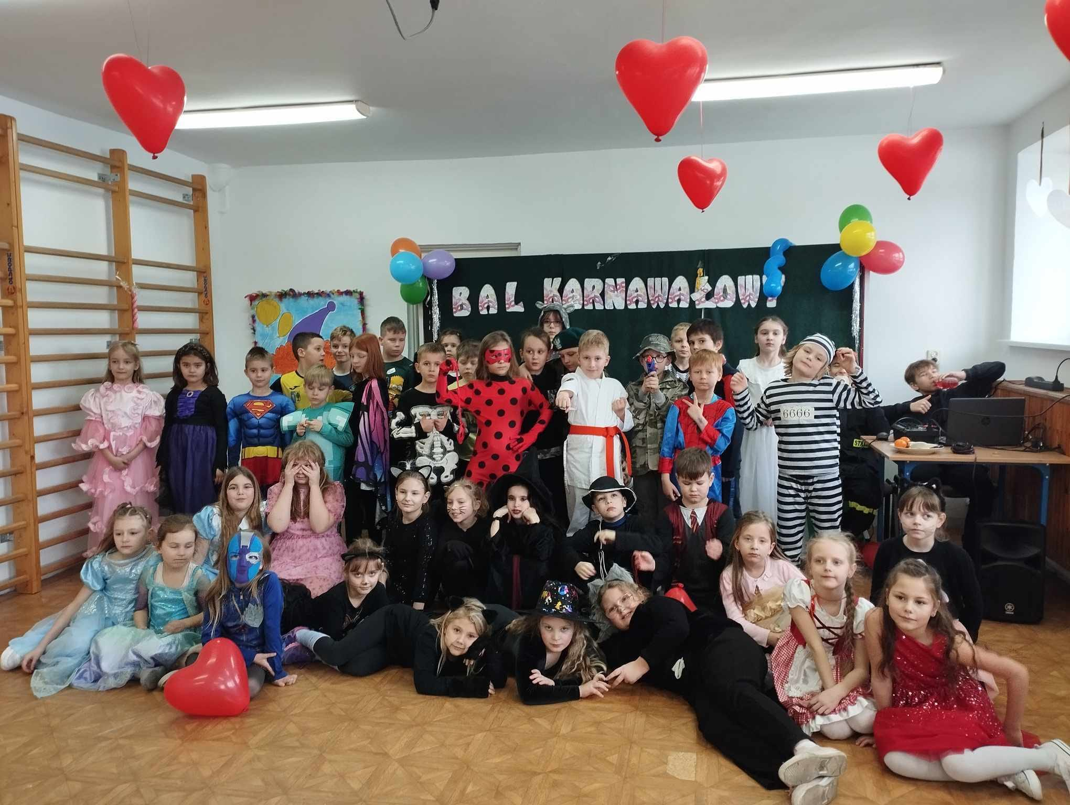
- Dysponujemy specjalistycznymi pracowniami
- Specjaliści w szkole: pielęgniarka, psycholog,
pedagog specjalny, terapeuta, logopeda
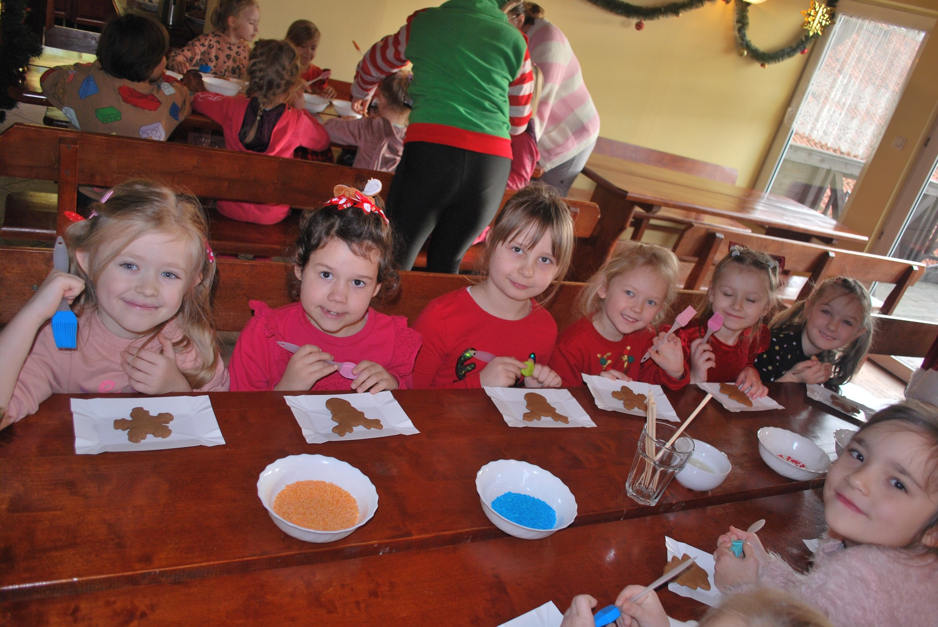
- Świetlica od godz. 6.45 do 16.15
- Posiłki przygotowane przez kucharkę na miejscu
- Dowóz do szkoły komunikacją gminną .
- Dzieci odbierane i odprowadzane są do środków komunikacji przez opiekunów. W każdym pojeździe z dziećmi jedzie opiekunka.
Uczymy przez doświadczenie
